100 Jahre Polen. Kleine Bilder mit großen Geschichten
Eine Briefmarkenausstellung des Deutschen Polen-Instituts
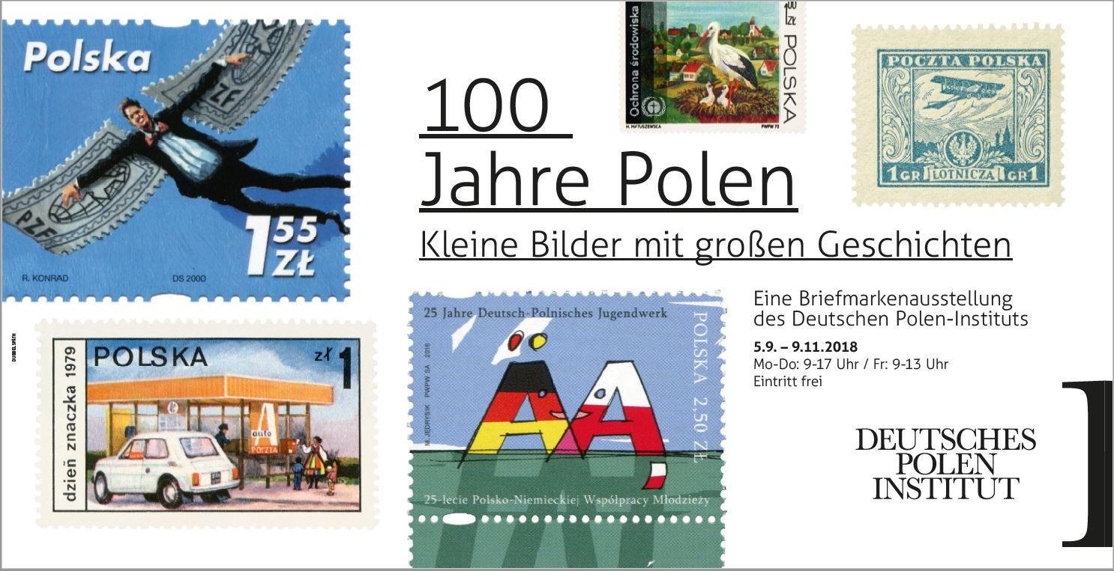
Größe: Material: 20 Tafeln im Format 70 x 100 cm Weichschaum, 10 mm, in 2
Kartons (112 x 78 x 17) ca. 20 kg
Versand: Versandkosten: ca. 60 - 100-€ je nach Anbieter; Abholung im Deutschen Polen-
Institut in Darmstadt möglich
Versicherung: Versicherungswert 1400 € , Versicherung während der Veranstal-
tung muss vom jeweiligen Veranstalter geregelt werden.
Ausleihdauer: In der Regel kann die Ausstellung maximal für vier Wochen
ausgeliehen werden. Abweichungen nach Absprache
Haftung bei Schäden: Die Tafeln sind aufgrund ihres Materials relativ unempfindlich. Im
Falle von dennoch auftretenden Schäden haftet der Ausleiher.
Der Wert einer Tafel entspricht 70 €
Aufhängung: Die Tafeln besitzen auf der Rückseite Metall-Ösen.
Ausleihtermine: In der Regel kann die Ausstellung maximal für vier Wochen
ausgeliehen werden. Abweichungen nach Absprache.
Info: Anfragen mit Wunschterminen bitte richten an: Deutsches Polen- Institut Darmstadt, Alicja Kurek Residenzschloss, Marktplatz 15,
64283 Darmstadt (06151-4202-19 Email: kurek@dpi-da.de,
Bitte weisen Sie bei Ankündigungen darauf hin, dass es sich um eine Ausstellung des Deutschen Polen-Instituts handelt. Für Rückfragen stehen wir Ihnen gerne zur Verfügung.

Themen der einzelnen Ausstellungstafeln:
1. 100 Jahre Polen. Kleine Bilder mit großen Geschichten
2. Was Briefmarken zu sagen haben
3. Kein Staat, keine Marken. Polen vor 1918
4. 1918 – Wiederentstehung des polnischen Staates
5. Kampf um die Grenzen
6. Tradition und Aufbruch
7. Piłsudski-Kult und aufziehender Krieg
8. Besatzungsherrschaft im Zweiten Weltkrieg
9. Ziviler und militärischer Widerstand
10. Kriegsende und Neuanfang
11. „Wiedergewonnene Gebiete“
12. Stalins Schatten über Polen
13. Erinnerung an den Zweiten Weltkrieg
14. Pathos zwischen Nation und Moderne
15. Fortschritt als Versprechen
16. Weite Welt und nationale Perspektiven
17. Opposition, Repression, Revolution
18. Gewendete Geschichte
19. Polens Weg nach Westen
20. Neue Geschichten, neue Geschichtspolitik. Polen seit 2015

